习题4.7(P267)
1. 细杆的线密度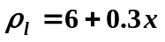（单位为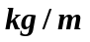），其中为与杆左端的距离，杆长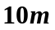，求细杆的质量.
解：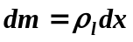，故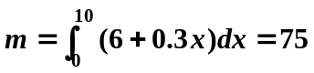 (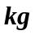)

2. 一根平放的弹簧，拉长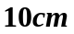时，要用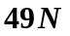的力，求拉长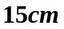时克服弹性力所做的功.
解：如图选取坐标系，将平衡位置设为原点，
将弹簧拉长时，弹性力为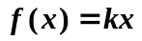，
由已知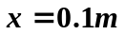时，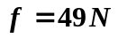，故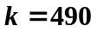，所以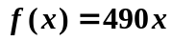，因为
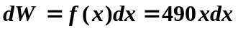，故所求功为 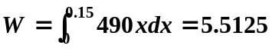（焦耳）

3. 半径为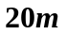的半球形水池内存满水，求吸出池中全部水所做的功.
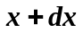
解法1：如图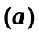选取坐标系，图中半圆为半球体的截面，
水的密度 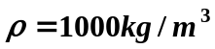,半圆的方程为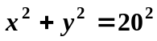，
将水池中位于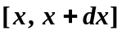中的水吸出所作的功的微元为
（焦耳）
解法2：如图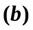选取坐标系，图中半圆为半球体的截面，
水的密度 ,设半球体的半径为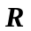
水池中位于的表面的水的面积为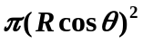，
表面距水面的距离为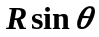，故图中薄片的体积
为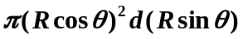，因而将水池中位于
的薄片的水吸出所作的功的微元为
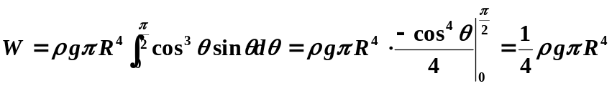 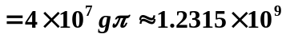 （焦耳）
4. 某加油站把汽油存放在地下一容器中，容器为水平放置的圆柱体. 如果圆柱的底面半径为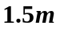，长度为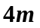，并且最高点位于地面下方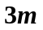处，设容器装满了汽油，试求把容器中的汽油从容器中全部抽出所做的功(汽油的密度为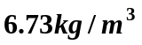).
解：如图选取坐标系，图中圆为圆柱体
的截面，圆的方程为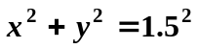，
将容器位于区间上的汽油
抽出所作的功的微元
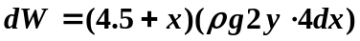
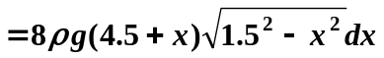
（焦耳）

5. 有一等腰梯形闸门垂直立于水中，上底长，下底长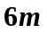，高，上底恰好在水面处，计算闸门所受的侧压力.
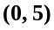
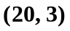
解：如图选取坐标系，则位于第一
象限的侧边方程为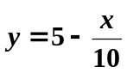，闸
门位于区间上的面积
微元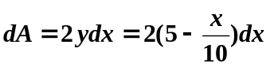，
侧压力微元为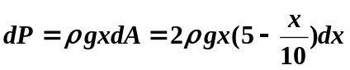，
故 （牛顿）

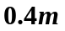
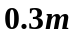
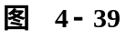
6. 一长的水槽一侧面是竖直的矩形，
另有一倾斜的矩形侧面及两个竖直的直
角三角形端面，尺寸如图4-39所示，如
果水槽中装满水，试分别计算水作用于
各侧面及两个端面上的侧压力.
解：设竖直矩形侧面所受侧压力
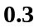
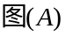
为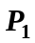，由图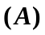，其侧压力微元
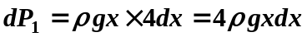
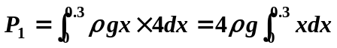
（牛顿）
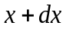
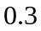
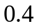
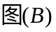
设每个三角形侧面所受侧压力
为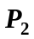，由图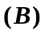，三角形斜
边的方程为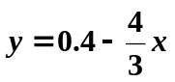，
其侧压力微元 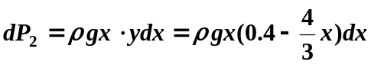
（牛顿）
设斜面所受侧压力为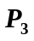，由图，三角形斜边的方程为，则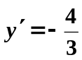
其侧压力微元 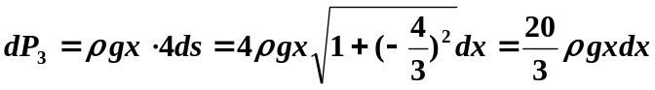
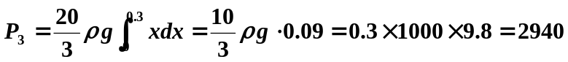（牛顿）

7. 长为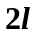的直导线，均匀带电，电荷线密度为（单位长导线所带的电荷），在导线的中垂线上与导线相距处有带电量的点电荷，求：(1) 它与导线间的作用力（计算两个点电荷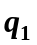、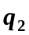间的作用力可用库仑定律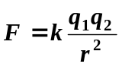）.
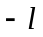
(2)点电荷由点移到点所做的功.
(3)点电荷由点到无穷远点处所做的功.
解：如图选取坐标系，(1)在
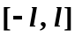上任取区间，该小
区间上的导线与点的作用力微元
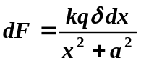，它在垂直方向上的分力
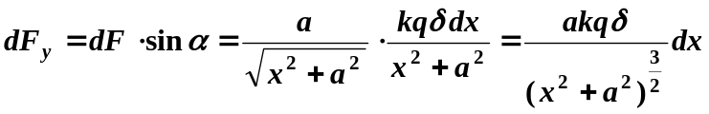
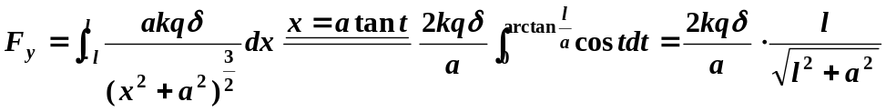
由于导线关于轴对称，且导线带电是均匀的，故导线在水平方向上的分力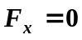
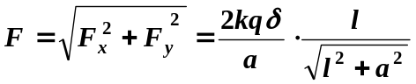
(2) 由(1)得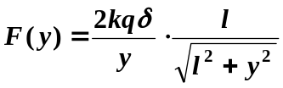
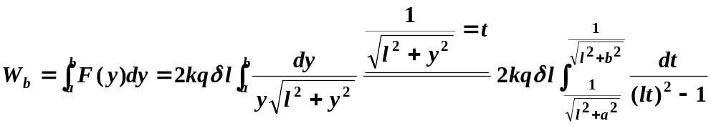
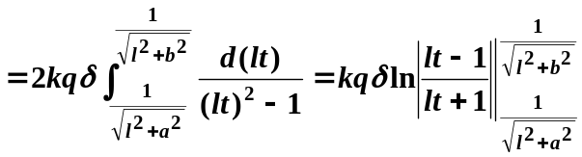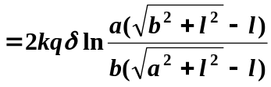
(3) 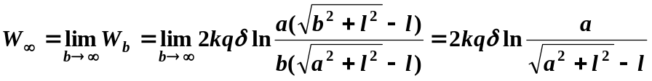

8. 在纯电阻电路中，已知电流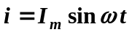，其中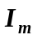、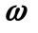为常数，为时间，计算一个周期的功率的平均值（电阻值为时，瞬时功率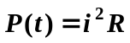）.
解：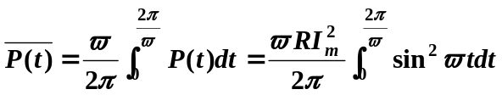
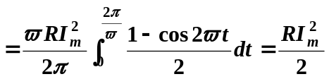

9. 一汽车以速度（单位为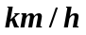）行驶，若其速度的大小介于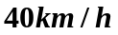和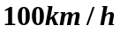之间，则它每消耗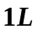汽油可行驶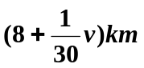，假设作为时间的函数的速度由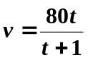给出（的单位为），问在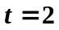和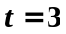之间这段时间内汽车消耗了多少升汽油.
解：设时间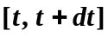内汽车行驶的路程为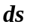，消耗的汽油为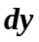，则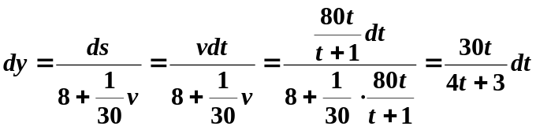
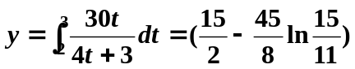（升）

